TCP协议简述与三次握手原理解析
TCP protocol outlined and three-way handshake principle of analytic
朱晶
zhujing
江西先锋软件职业技术学院网络学院专职教师
network Academy of ahead software vocational college,Jiangxi,330041,china
[摘要] TCP（传输控制协议）是一系列规则的集合，它和网际协议（IP）共同使用，通过互联网在计算机之间以信息单元的形式发送数据。IP协议控制实际的数据传输，TCP协议主要负责追踪在互联网上传送的信息所划分的各个数据单元（包）。TCP协议是面向连接的协议，就是说在两端传送信息时，连接是一直建立和保持的。TCP协议负责把信息划分成IP协议所能够处理的，也要能把接收到的包拼成一个完整的信息。在开放式系统互连（OSI）通信模型中，TCP协议位于第四层传输层中。
[summary] TCP (Transmission Control Protocol) is a collection of a series of rules that it and the Internet Protocol (IP) of common use, via the Internet between computers in the form of information units send data. IP protocol to control the actual data transmission, TCP protocol is mainly responsible for tracking the Internet to send information into the various data unit (packet). TCP protocol is connection-oriented protocol, meaning that in the two ends of transmission information, the connection is always established and maintained. TCP protocol is responsible for the information is divided into IP agreements to the deal, but also can receive the package up a complete information. In the open systems interconnection (OSI) communication model, TCP protocol at the transport layer of the fourth floor。
[关键词] 传输控制协议、数据传输、数据包
[keyword] Transmission Control Protocol、Data transmission
、Data package
[中图法分类号] Z42
引言
TCP/IP是Internet/Intranet使用的协议体系，也是大多数网络采用的协议。本文内容主要阐述有关TCP协议如何应用于传输数据及数据传输的详细过程解析。
1、TCP/IP协议概述
TCP/IP协议(Transmission Control Protocol/Internet Protocol)叫做传输控制/网际协议，又叫网络通讯协议，这个协议是Internet国际互联网络的基础。TCP/IP是网络中使用的基本的通信协议。虽然从名字上看TCP/IP包括两个协议，传输控制协议(TCP)和网际协议(IP)，但TCP/IP实际上是一组协议，它包括上百个各种功能的协议，如：远程登录、文件传输和电子邮件等，而TCP协议和IP协议是保证数据完整传输的两个基本的重要协议。通常说TCP/IP是Internet协议族，而不单单是TCP和IP。TCP/IP协议使用范围极广，是目前异种网络通信使用的唯一协议体系，适用于连接多种机型，既可用于局域网，又可用于广域网，许多厂商的计算机操作系统和网络操作系统产品都采用或含有TCP/IP协议。TCP/IP协议已成为目前事实上的国际标准和工业标准。
TCP/IP是很多的不同的协议组成。 TCP用户数据报表协议，也称作TCP传输控制协议（Transport Control Protocol，可靠的主机到主机层协议），这里要先强调一下，传输控制协议是OSI网络的第四层的叫法，TCP传输控制协议是TCP/IP传输的6个基本协议的一种。两个TCP意思不相同)。TCP是一种可靠的面向连接的传送服务。它在传送数据时是分段进行的，主机交换数据必须建立一个会话。它用比特流通信，即数据被作为无结构的字节流。 通过每个TCP传输的字段指定顺序号，以获得可靠性。是在OSI参考模型中的第四层，TCP是使用IP的网间互联功能而提供可靠的数据传输，IP不停的把报文放到 网络上，而TCP是负责确信报文到达。在协同IP的操作中TCP负责：握手过程、报文管理、流量控制、错误检测和处理（控制），可以根据一定的编号顺序对非正常顺序的报文给予从新排列顺序。
2、三次握手原理解析
在TCP会话初期，有所谓的“三握手”，即对每次发送的数据量是怎样跟踪进行协商使数据段的发送和接收同步，根据所接收到的数据量而确定的数据确认数及数据发送、接收完毕后何时撤消联系，并建立虚连接。为了提供可靠的传送，TCP在发送新的数据之前，以特定的顺序将数据包的序号，并需要这些包传送给目标机之后的确认消息。TCP总是用来发送大批量的数据。当应用程序在收到数据后要做出确认时也要用到TCP。由于TCP需要时刻跟踪，这需要额外开销，使得TCP的格式有些显得复杂。
TCP握手协议在TCP/IP协议中，TCP协议提供可靠的连接服务，采用三次握手建立一个连接。
第一次握手：建立连接时，客户端发送syn包(syn=j)到服务器，并进入SYN_SEND状态，等待服务器确认；
第二次握手：服务器收到syn包，必须确认客户的SYN（ack=j+1），同时自己也发送一个SYN包（syn=k），即SYN+ACK包，此时服务器进入SYN_RECV状态；
第三次握手：客户端收到服务器的SYN＋ACK包，向服务器发送确认包ACK(ack=k+1)，此包发送完毕，客户端和服务器进入ESTABLISHED状态，完成三次握手。完成三次握手，客户端与服务器开始传送数据，在上述过程中，还有一些重要的概念：未连接队列：在三次握手协议中，服务器维护一个未连接队列，该队列为每个客户端的SYN包（syn=j）开设一个条目，该条目表明服务器已收到SYN包，并向客户发出确认，正在等待客户的确认包。这些条目所标识的连接在服务器处于Syn_RECV状态，当服务器收到客户的确认包时，删除该条目，服务器进入ESTABLISHED状态。Backlog参数：表示未连接队列的最大容纳数目。
SYN-ACK :重传次数。 服务器发送完SYN－ACK包，如果未收到客户确认包，服务器进行首次重传，等待一段时间仍未收到客户确认包，进行第二次重传，如果重传次数超过系统规定的最大重传次数，系统将该连接信息从半连接队列中删除。注意，每次重传等待的时间不一定相同。
半连接存活时间：是指半连接队列的条目存活的最长时间，也即服务从收到SYN包到确认这个报文无效的最长时间，该时间值是所有重传请求包的最长等待时间总和。有时我们也称半连接存活时间为Timeout时间、SYN_RECV存活时间。
在TCP/IP协议中，TCP协议提供可靠的连接服务，采用三次握手建立一个连接。如图1所示。第一次握手：建立连接时，客户端发送syn包(syn=j)到服务器，并进入SYN_SEND状态，等待服务器确认； 第二次握手：服务器收到syn包，必须确认客户的SYN（ack=j+1），同时自己也发送一个SYN包（syn=k），即SYN+ACK包，此时服务器进入SYN_RECV状态；第三次握手：客户端收到服务器的SYN＋ACK包，向服务器发送确认包ACK(ack=k+1)，此包发送完毕，客户端和服务器进入ESTABLISHED状态，完成三次握手。 完成三次握手，客户端与服务器开始传送数据。
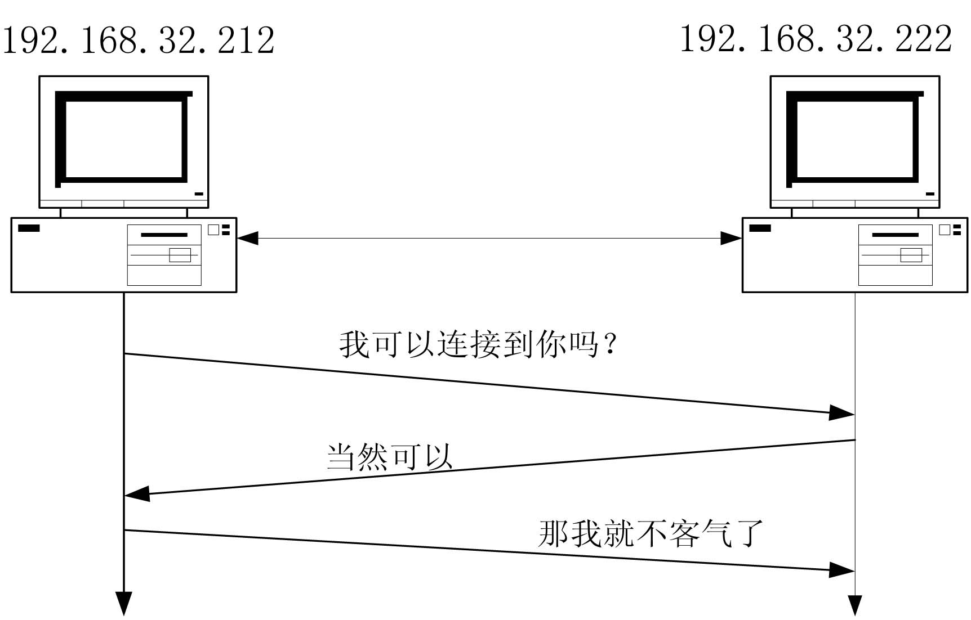
图1 三次握手
需要断开连接的时候，TCP也需要互相确认才可以断开连接，采用四次挥手断开一个连接,如图2所示。在第一次交互中，首先发送一个FIN=1的请求，要求断开，目标主机在得到请求后发送ACK=1进行确认；在确认信息发出后，就发送了一个FIN=1的包，与源主机断开；随后源主机返回一条ACK=1的信息，这样一次完整的TCP会话就结束了。
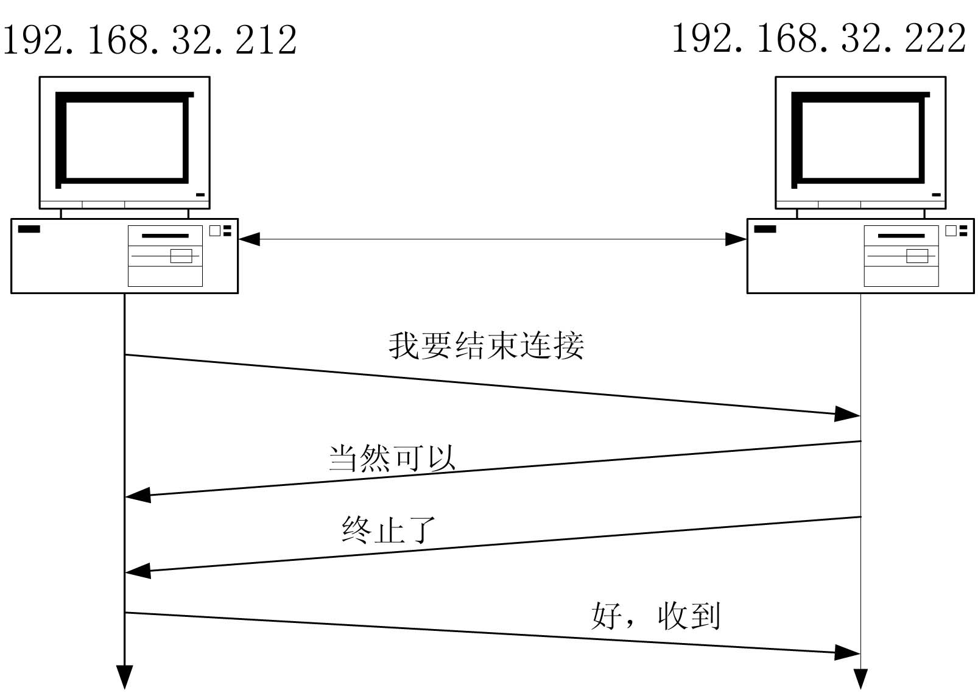
图2 四次挥手
结束语
TCP是面向连接的，所谓面向连接，就是当计算机双方通信时必需先建立连接，然后数据传送，最后拆除连接三个过程。通过三个过程实现网络数据包的发送与接收。
[参考文献]
[1] 汪贤锋. TCP／IP协议的漏洞分析及防范[J].电脑知识与技术，2008(6)
[2] 周志忠. 论基于TCP的数据流拥塞控制技术[J].网络与信息，2008（5）
[3] 杨尚森. 网络管理与维护技术[M]. 电子工业出版社，2007(7):11-19
[4] 微软公司著.网络基本架构的实现与管理[M].高等教育出版社，2004(10)：3
作者简介
朱晶（1981年7月），男（汉族），江西省抚州市人，助教，学士学位，研究方向为计算机网络应用技术。
联系方式
通信地址：江西省南昌市湾里区罗亭镇先锋软件职业技术学院网络工程学院
手机号码：13767005682
邮政编码：330041
E-mail：chiying2003@163.com
qq: 736142321

